المحاضرة الاولى
(المشترك اللفظي وأثره في تفسير النصوص)
مقدمة:
إن فهم النصوص اللغوية يعتمد على طبيعة المتلقي وثقافته من جهة، وعلى طبيعة النص اللغوي من جهة أخرى، فمثلاً جملة:“نحن نريدُ السلامَ“ نفهم نحن منها شيئاً غير ما يفهمه أعداؤنا، وجملة:“تمّت العمليةُ بنجاح“ يفهمها الطبيب فهماً مختلفاً عما يفهمه القائد العسكريّ مثلاً.
كذلك طبيعة النص اللغوي قد تؤدي إلى أكثر من فهم للنص الواحد، دقق النظ في الجملة التالية:
أنتظرك عند بوابة الجامعةِ الجديدةِ
ما الذي تفهمه منها؟ قد تفهم منها
- أن الجامعة هي الجديدة.
- وقد تفهم منها أن البوابة هي الجديدة.
- فطبيعة النص اللغوي أتاحت لك تفسيرين لنص واحد.
وإذا سمعت أحداً يقول:
ما أحسنَ العيونَ!
فقد يكون المقصود عيون امرأة، وقد يكون عيون الماء أي الينابيع، فطبيعة كلمة (عين) بسبب حملها لأكثر من دلالة أدت إلى أكثر من فهم للنص.
وتزخر كتب الأدب ومجالس العلماء بالحكايا والقصص والطرائف التي يكون مدارها اختلاف فهم النص اللغوي:
من ذلك أن ابنة أبي الأسود الدؤلي قالت ذات يوم:ما أجملُ السماءِ
فقال أبوها: أي بنية، نجومها. فقالت: يا أبت ما أردت هذا، ولكني أردت أن أتعجب من من جمال نجومها، فقال: قولي: ما أجملَ السماءَ. فهذا أثر واضح للغة في فهم النص.
ومن ذلك قصة عتبان الحروري وهو احد الخوارج عندما قال:
فإن يك منكم كان مروانُ وابنه * وعمرٌو ومنكم هاشمٌ وحبيب
فمنا حُصَينٌ والبُطَين وقُعنُبٌ * ومنا أميرُ المؤمنينَ شبيــــــبُ
فغضب الخليفة عبد الملك بن مروان واستدعاه إلى مجلسه ليقتله، وقال له كيف تقول كذا وكذا، فقال إنما قلت: ومنا أميرَ المؤمنين شبيب على النداء، فأعجبه وأطلقه.
والأصل في اللغة أن يكون لكل لفظ معنى يختلف عن الآخر، فكلمة (يد) تختلف في دلالتها عن كلمة(رِجْل) وكلمة (شجرة) تختلف في دلالتها عن كلمة (حجر) وهكذا، لكن لأسباب معينة فقد تصبح كلمتان مختلفتان تدلان على معنى واحد كالسيف والمهنّد، والأسد والليث، وقد تصبح كلمة واحدة تدل على معنيين مختلفين كالمشترك اللفظي موضوع درسنا اليوم.

المشترك اللفظي
المشترك اللفظي: هو اللفظُ الواحد الدالُّ على معنَيَيْن مختلفين فأكثر، دلالة على السَّواءِ عند أهلِ تلك اللغة". أي إن الكلمة الواحدة يكون لها معنيان مختلفان أو أكثر مثل كلمة العين التي تدل على عضو الإبصار وتدل على نبع الماء وعلى الجاسوس وعلى السيد في قومه...

وكذلك الفعل (قصَّ) الذي يعني قطع ويعني حكى، ويعني تتبع الأثر وهكذا.
وقد يكون المعنيان متضادين فيسمى التضاد اللغوي وهو نوع من الاشتراك مثل كلمة (القَرء) التي تعني الطهر والحيض:

ومثلها كلمة(الجَْون) التي تعني الأبيض والأسود.

أسباب وجود المشترك اللفظي
أولاً: اختلاف اللهجات: قد تستعمل كلمة للدلالة على معنى معين في لهجة، وتستعمل الكلمة ذاتها للدلالة على معنى آخر في لهجة أخرى، فيصبح للكلمة معنيان في التراث اللغوي ، مثل ( الضنا ) التي تعني عند بعض القبائل المرض وعند قبائل أخرى الطفل الصغير وكلمة(السِّيد ) التي تعني عند بعض العرب الأسد وعند بعضهم الذئب.
قال الأصمعي: دَخَلَ رجلٌ من العرب على مَلِك من ملوك حِمْيَر، فقال له الملك: ثِبْ (وثِبْ بالحميريّة تعني: اقْعد) فوَثَبَ الرجل فتكسّر.
فقال الحميري: ليس عندنا عربيت، من دخل ظفار حمّر. قال الأصمعي: حمّر، تكلّم بكلام حمير.
ثب: اقعد // اقفز

أسباب الاشتراك اللفظي:
وفي إحدى معارك المسلمين كان الأسرى في خيمة، وكانت ليلة شديدة البرودة، فجاءوا للقائد خالد بن الوليد بالنار من أجل التدفئة، فقال لهم " أدفئوا الأسرى" فذهب رسوله إلى حارس السجن وقال له يقول لك خالد بن الوليد: أدفئوا الأسرى ، وكان هذا الحارس من إحدى قبائل اليمن، وكان في لغتهم معنى"أدفئوا" : اقتلوا فراح يقتل الأسرى، حتى أدركه بعضهم ومنعه من القضاء على جميع الأسرى وبين له قصد القائد من قوله (أدفئوا).
أدفئوا: من التدفئة // اقتلوا

ثانياً:التطور اللغوي في بعض الكلمات:
والتطور قد يكون في أصوات الكلمة، وقد يكون في معناها مما يؤدي إلى تشابهها مع كلمة أخرى قريبة منها في اللفظ.
فمثال التطور الصوتي كلمة( الفروة ) التي قال بعض المعجميين إنها تدل على جلد الرأس وتدل على الغِنى، والحقيقة أنها تعني جلد الرأس، لكن كلمة أخرى هي(ثروة) تعني الغنى تطور فيها صوت الثاء فصار فاء.
أما التطور في المعنى فمثاله كلمة(العيش) عند المصريين التي تعني الحياة وتعني الخبز ولا شك أن المعنى الأول هو الأصل ثم تطور معنى الكلمة ليدل على الخبز لكونه رمزاً للعيش وأهم أسبابه.

رابعاً: الاستعارة من اللغات الأخرى:
وذلك مثل المادة اللغوية (سكر) التي تعني السُّكر من الخمر وتعني إغلاق الباب، والمعنى الأول عربي والثاني دخيل.

خامساً: المجاز.
تستعمل بعض الكلمات استعمالاً مجازياً، كأن تقول عن الرجل الشجاع: أسد. ومن ذلك كلمة(أمة) التي أطلقت على الجماعة من الناس وهو المعنى الأصيل وأطلقت على الرجل العظيم على سبيل المجاز“إن إبراهيم كان أمةً“وكلمة(كلمة) التي تطلق على اللفظة المفردة وهو المعنى الأصيل وتطلق على مجموعة من الكلمات وهو المعنى المجازي“ألقى المدير كلمة ترحيبية“

أثر المشترك اللفظي في اجتهاد الفقهاء:
إن أبرز مصدرين من مصادر التشريع الإسلامي القرآن الكريم والسنة النبوية، وهما مصدران لغويان لفظيان، يعتمد فهمها على مدى فهمنا للغة العربية التي هي وعاء لهما.
وفي زمن الرسول صلى الله عليه وسلم لم تكن هناك حاجة كبيرة عند المسلمين للبحث في معاني النص القرآني لأن الرسول كان يقوم بهذه المهمة بما يوحى إليه من ربه، أما في عهد الصحابة بعده والتابعين من بعدهم فكانت الحاجة ماسة إلى فهم النصوص للخروج بالأحكام الفقهية فبدأت مرحلة الاجتهاد، وازدهر علم الفقه.
وعلم الفقه هو العلم الذي يبحث في الأحكام الشرعية المستنبطة من أدلتها التفصيلية
فكان الفقهاء يتدبرون النصوص ويفهمونها بناء على أدلة معينة، ولا شك أن الاختلاف في الفهم سيكون أمراً حتمياً. وكان المشترك اللفظي أحد أسباب اختلاف الفقهاء في الأحكام. ومن ذلك:
في قوله تعالى:“والمطلقاتُ يتربصن بأنفسهنّ ثلاثةَ قروءٍ ولا يحلُّ لهنّ أنْ يكتمنَ ما في أرحامهنّ“ يبين الله في هذه الآية عدة المطلقة وهي ثلاثة قروء. فما معنى القُروء؟
القروء: جمع قََرء بفتح القاف وضمها، وتشير المعجمات اللغوية إلى أنها تعني الحيض والطهر، فهي من المشترك اللفظي.
ويبدو أن كلمة القرء في الأصل تعني الوقت، فهي تصلح لوقت الطهر ووقت الحيض. هذا الاشتراك أدى إلى اختلاف الحكم الفقهي لعدة المطلقة على رأيين:
الأول: أن عدة المطلقة هي ثلاثة أطهار بمعنى أن يتوالى عليها الطهر من الحيض ثلاث مرات بعد الطلاق على أن القرء بمعنى الطهر وهو رأي أهل الحجاز.
الثاني: أن عدة المطلقة ثلاث حيضات على أن القرء بمعنى الحيض وهو رأي أهل العراق

المحـــــــــــاضرة الثانيه
تابع المشترك اللفظي وأثره في تفسير النصوص
- مقدمة.
- المثال الثاني
- المثال الثالث
- المثال الرابع.
- المثال الخامس
مقدمة:
تعلمنا في المحاضرة السابقة أن المشترك اللفظي هو اللفظ الذي يدل على معنيين مختلفين فأكثر.
وتعلمنا أن ورود مثل هذه الألفاظ في النصوص قد يؤدي إلى أكثر من فهم.
وعرفنا أن هذا يؤثر في بعض الأحكام الفقهية المبنية على نص القرآن أو الحديث النبوي.
وأخذنا مثالاً واحداً من القرآن الكريم. ما هذا المثال؟
دعونا نتابع هذا الموضوع عن طريق مجموعة من الأمثلة.
المثال الثاني:
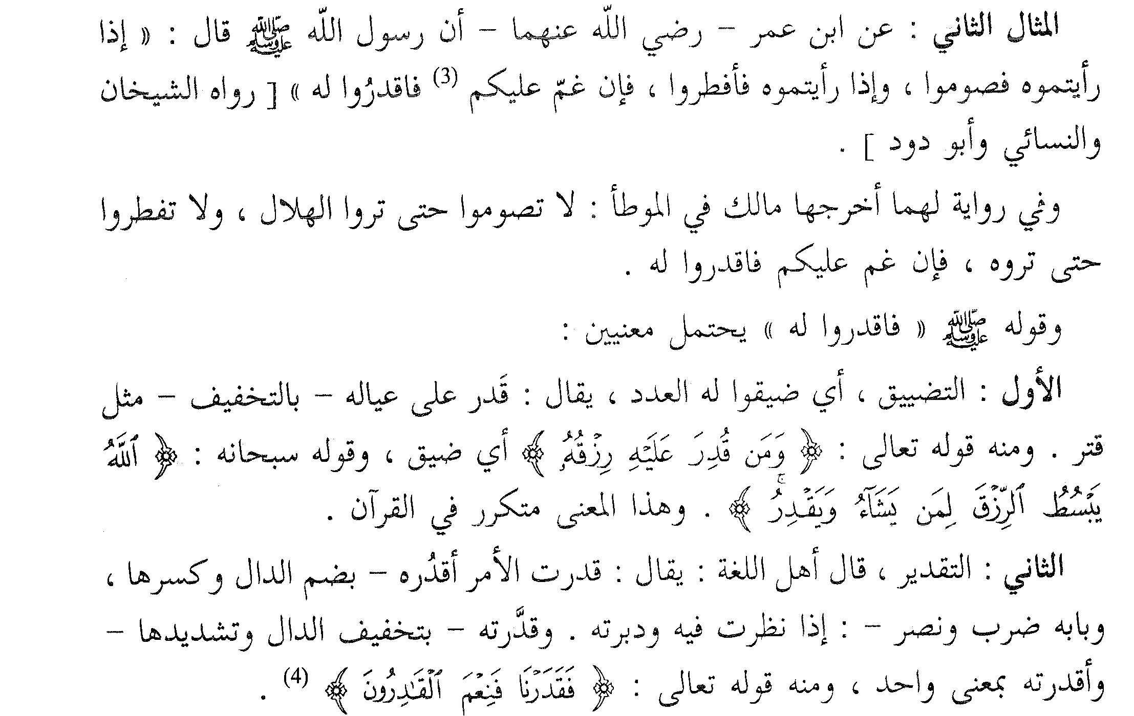
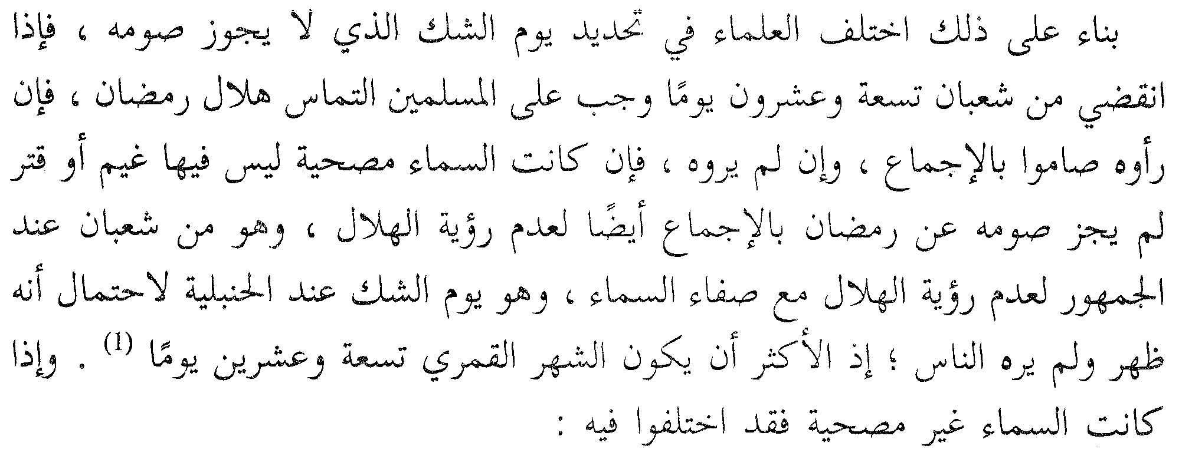

أ. ذهب أحمد في الرواية المشهورة التي اختارها أكثر الحنابلة إلى أنه من رمضان، وقد حال دون رؤيته غيم أو قتر فيجب صومه.على أن المعنى من التضييق، أي ضيّقوا عدة شعبان.
ب. وذهب الجمهور ومنهم أحمد في رواية ثانية عنه إلى أنه إن لم يُرَ الهلال بعد تسعة وعشرين يوماً من شعبان، فاليوم التالي يعد الثلاثين، سواء كانت السماء مصحية أم غير ذلك.على أن المعنى من التقدير أي قدروا عدة شعبان بإكمالها ثلاثين يوماً.

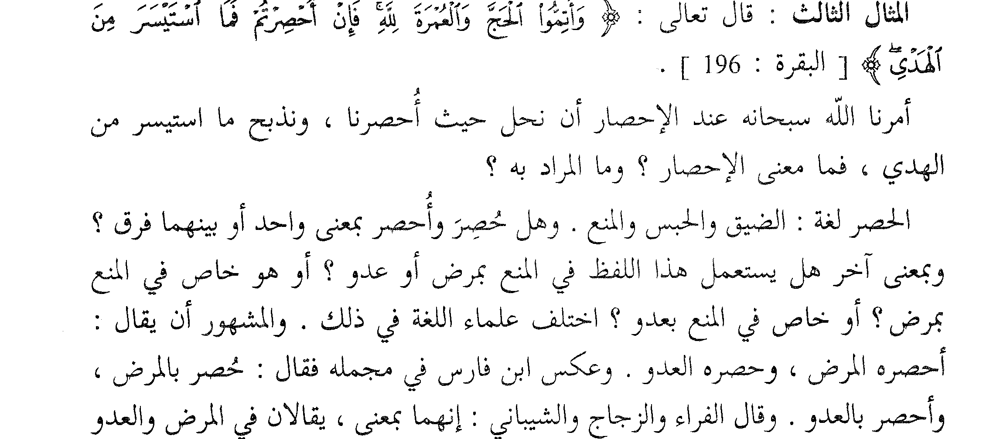

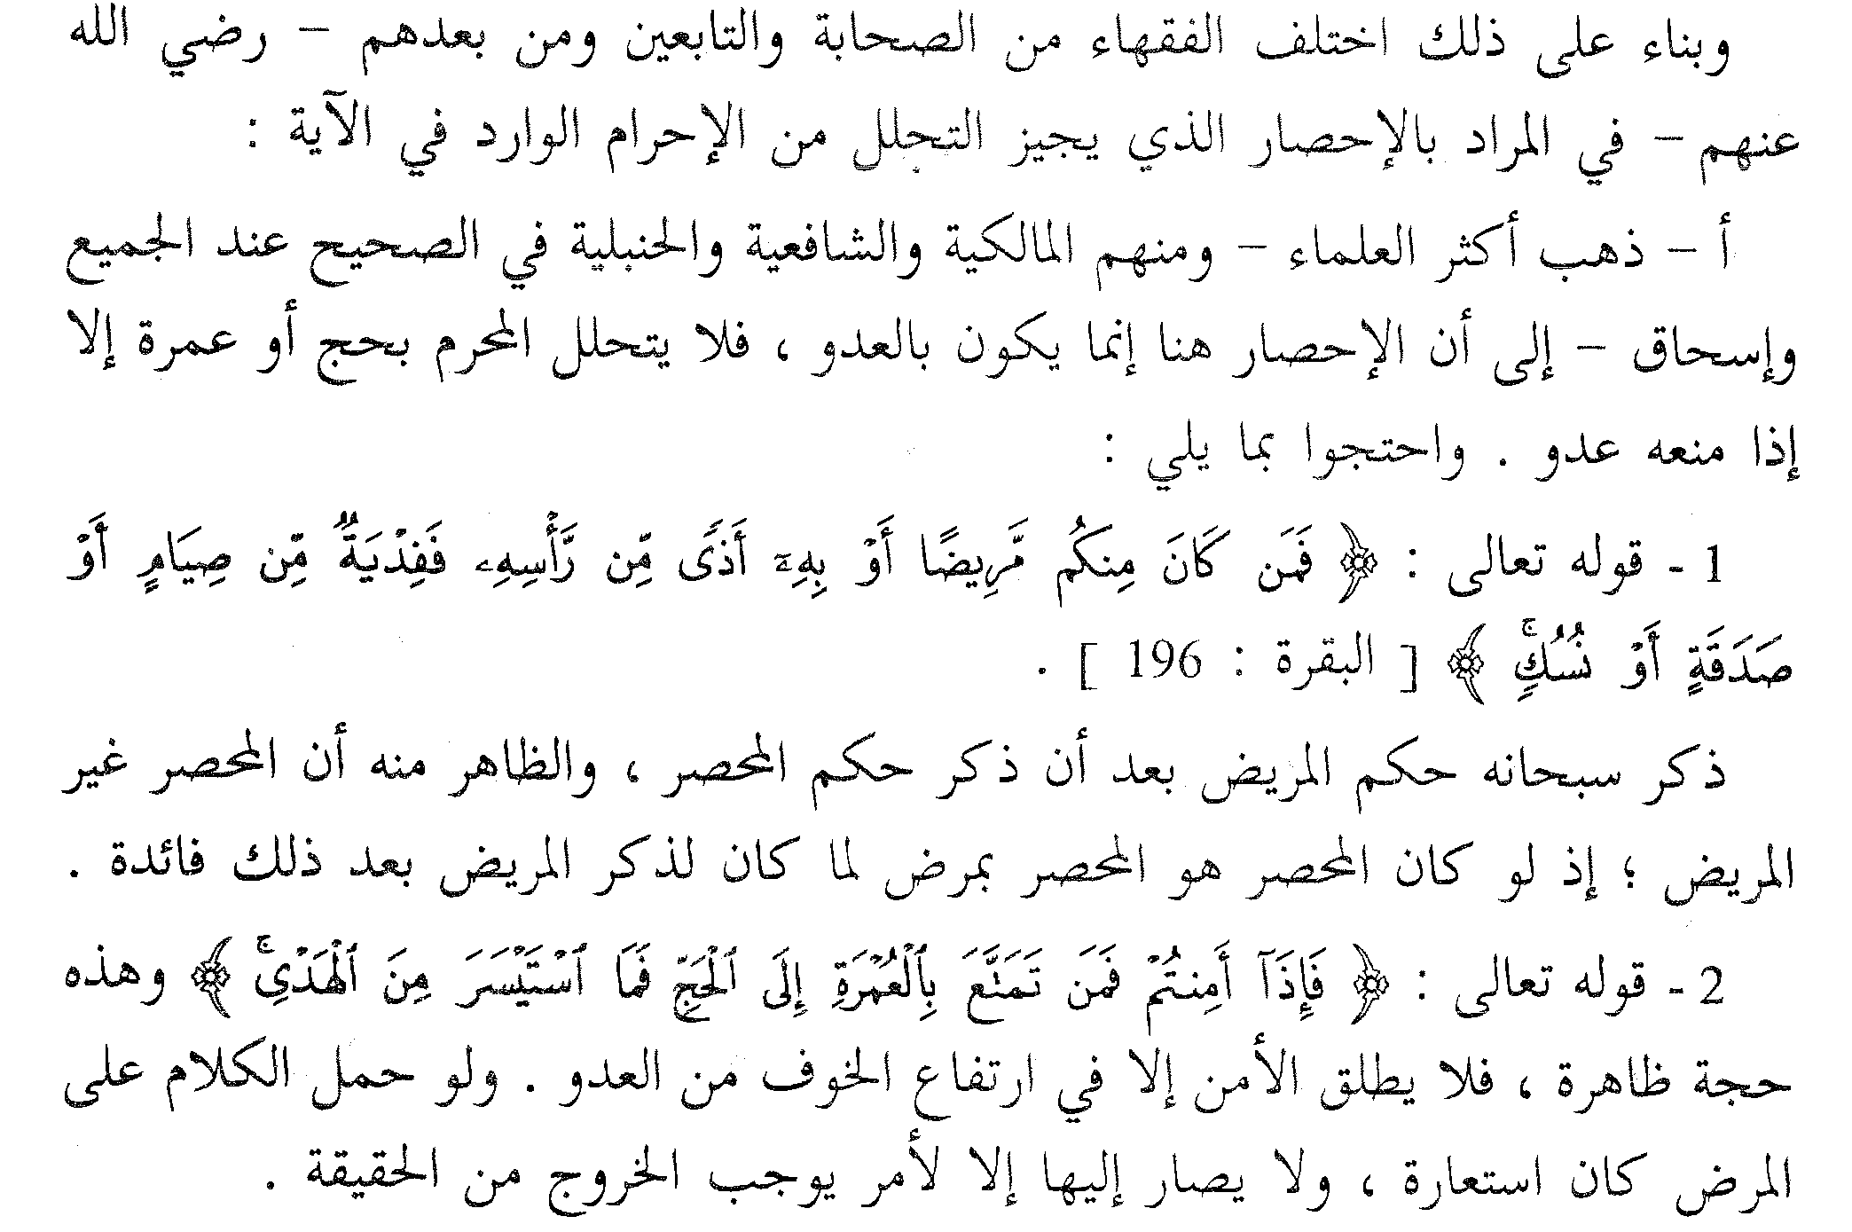

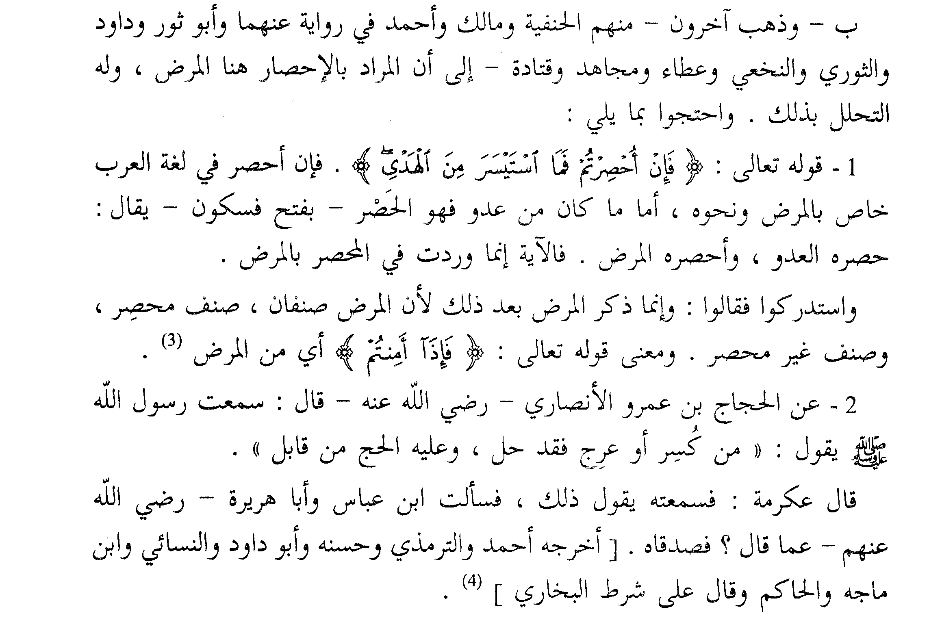

المثال الرابع
عن أبي هريرة رضي الله عنه قال: قال رسول الله صلى الله عليه وسلم:
“قُصوا الشواربَ وأعفوا اللحى“
وأخرجه البخاري عن ابن عمر بلفظ آخر هو:“أنهكوا الشوارب وأعفوا اللحى“
نلاحظ في هذا الحديث ورود الفعل(أعفوا) فما معناه عند العرب؟ وماذا تقدم لنا المعجمات حول هذا الفعل؟
عند العودِ إلى المعجمات نجد أن الفعل (أعفوا) له معنيان الأول بمعنى وفروا وكثروا، وهو من عفو الشيء وكثرته، والثاني بمعنى قصّروا ونقصوا.
قال تعالى:“ثم بدلنا مكان السيئة الحسنة حتى عفوا“ أي حتى كثروا، قال الزمخشري: كثروا في أموالهم وأنفسهم، من عفا النبات وعفا شحم الناقة ووبرها أي كثر.
وقال لبيد بن ربيعة:
ولكنّا نُعِضُّ السيفَ منها بأسؤقِ عافيات اللحمِ كومِ
أي نضرب بالسيف سوق النوق كثيرة اللحم.
وكانت العرب تقول: عفا المنزل إذا درس وزالت معالمه، وعفا أثر عفاءً أي ذهب وهلك.
وبناء على ما سبق اختلف الفقهاء في الحكم الشرعي في هذا الحديث:
ذهب بعض العلماء إلى أن المقصود تقصير اللحى وإنقاصها.
وذهب الجمهور إلى تطويلها وتكثيرها.

المثال الخامس:
قال تعالى:“وإن كنتم مرضى أو على سفر أو جاء أحد منكم من الغائط أو لا مستم النساء فلم تجدوا ماء فتيمموا صعيداً طيبا“
فما معنى الصعيد؟ وما المقصود بالطيب؟
الصعيد في الكلام على معانٍ، منها التراب الخالص الذي على وجه الأرض. ومنها وجه الأرض كله. ومنها الطريق، أما كلمة الطيب فتطلق عل تراب الحرث وعلى الحلال وعلى الطاهر.
بناء على ذلك اختلف العلماء في المقصود بالصعيد:
